КОНСПЕКТ
ТРЕНИРОВОЧНОГО ЗАНЯТИЯ

Дата: 03.01 группа: НП-3 Время проведения: 10.00 Место проведения: бассейн Пуровский
Величина нагрузки: 110 минут
Тема занятия: Круговая тренировка
Цель занятия: Пропаганда ЗОЖ
Задачи: подготовить все мышечные группы организма
Оборудование: плавательные принадлежности

Часть занятия | СОДЕРЖАНИЕ | Дозировка |  | Методические указания
Часть занятия | СОДЕРЖАНИЕ | время | кол-во повторений | Методические указания
Подготовительная часть | Построение |  |  | Соблюдаем
Подготовительная часть | Приветствие | 20 |  | дистанцию
Подготовительная часть | Разминка |  |  | Следим за техникой
Подготовительная часть | Ору;
Подготовительная часть | Круговое вращения |  |  | Осанкой
Подготовительная часть | наклоны |  |  | дыханием
Подготовительная часть | перекаты
Основная часть | Вода
Основная часть | 50*40 вольный стиль | 1,20 |  | максимальная
Основная часть |  |  |  | скорость
Основная часть | 100 метров свободно |  |  | Восстанавливаем
Основная часть |  |  |  | дыхание
Основная часть | Ноги вольный стиль | 1.00 | 6*25 | Между сериями отдых три минуты
Основная часть | Руки вольный стиль | 0,50 | 6*25 | Между сериями отдых три минуты
Основная часть | 6*25 основным стилем | 1,00 | 6*25 | Между сериями отдых три минуты
Основная часть | 200 метров свободно |  |  | Откупаться
Заключительная часть | Заминка: | 20 |  | Восстанавливаем ды-
Заключительная часть | Растяжка |  |  | хание
Заключительная часть | Подведение итогов. |  |  | ЧСС
Заключительная часть |  |  |  | Домашнее
Заключительная часть |  |  |  | Задание

Тренер: Хрисанкова Г.А.

КОНСПЕКТ
ТРЕНИРОВОЧНОГО ЗАНЯТИЯ

Дата: 04.01 группа: НП-3 Время проведения: 10.00 Место проведения: бассейн Пуровский
Величина нагрузки: 110 минут
Тема занятия: Круговая тренировка
Цель занятия: Пропаганда ЗОЖ
Задачи: подготовить все мышечные группы организма
Оборудование: плавательная доска, лопатки, трубка
Часть занятия | СОДЕРЖАНИЕ | Дозировка |  | Методические указания
Часть занятия | СОДЕРЖАНИЕ | время | кол-во повторений | Методические указания
Подготовительная часть | Построение |  |  | Соблюдаем
Подготовительная часть | Приветствие | 20 |  | дистанцию
Подготовительная часть | Разминка |  |  | Следим за техникой
Подготовительная часть | Ору;
Подготовительная часть | Круговое вращения |  |  | Осанкой
Подготовительная часть | наклоны |  |  | дыханием
Подготовительная часть | перекаты
Основная часть
Основная часть | Вода: |  |  | Соблюдаем технику
Основная часть |  |  |  | безопасности
Основная часть | -800 метров баттерфляй |  |  | Работа на технику
Основная часть |  |  |  | Без остановок
Основная часть | -700 метров вольный стиль в лопатках, с трубкой |  |  | Локоть держит
Основная часть |  |  |  | угол
Основная часть |  |  |  | Голова находится в
Основная часть |  |  |  | воде
Основная часть | -700 метров комплексное плавание |  |  | Без остановки,
Основная часть |  |  |  | Следим за дыханием
Основная часть |  |  |  | Техникой
Основная часть | -500 вольный стиль ноги |  |  | Носки тянем
Основная часть |  |  |  | Интенсивная работа
Основная часть | -400 брасс на спине |  |  | Без остановок
Заключительная часть | Заминка: | 20 |  | Восстанавливаем ды-
Заключительная часть | Растяжка |  |  | хание
Заключительная часть | Подведение итогов. |  |  | ЧСС
Заключительная часть |  |  |  | Домашнее
Заключительная часть |  |  |  | задание
Тренер: Хрисанкова Г.А.

КОНСПЕКТ
ТРЕНИРОВОЧНОГО ЗАНЯТИЯ

Дата 05.01.2022 группа: НП-3 Время проведения: 10.00 Место проведения: бассейн Пуровский
Величина нагрузки: 110 минут
Тема занятия: Круговая тренировка
Цель занятия: Пропаганда ЗОЖ
Задачи: подготовить все мышечные группы организма
Оборудование: плавательная доска
Часть занятия | СОДЕРЖАНИЕ | Дозировка |  | Методические указания
Часть занятия | СОДЕРЖАНИЕ | время | кол-во повторений | Методические указания
Подготовительная часть | Построение |  |  | Соблюдаем
Подготовительная часть | Приветствие | 20 |  | дистанцию
Подготовительная часть | Разминка |  |  | Следим за техникой
Подготовительная часть | Ору;
Подготовительная часть | Круговое вращения |  |  | Осанкой
Подготовительная часть | наклоны |  |  | дыханием
Подготовительная часть | перекаты
Основная часть | -800 метров комплексное плавание |  |  | Без остановки,
Основная часть |  |  |  | Следим за дыханием
Основная часть |  |  |  | Техникой
Основная часть | -800 метров комплексное плавание ноги |  |  | Без остановки,
Основная часть |  |  |  | Ноги работают
Основная часть |  |  |  | Техникой
Основная часть | -50 комплексное плавание | 1.15 | 14 | Плавание по режиму
Основная часть |  |  |  | Следим за тезникой
Основная часть | -200 свободно
Основная часть | -50 комплексное плавание ноги | 1.30 | 14 | Плавание по режиму
Основная часть |  |  |  | Ноги работают инте-
Основная часть |  |  |  | нсивно
Основная часть | -200 брасс на спине |  |  | Без остановок
Заключительная часть | Заминка: | 20 |  | Восстанавливаем ды-
Заключительная часть | Растяжка |  |  | хание
Заключительная часть | Подведение итогов. |  |  | ЧСС
Заключительная часть |  |  |  | Домашнее
Заключительная часть |  |  |  | задание
Тренер: Хрисанкова Г.А.

КОНСПЕКТ
ТРЕНИРОВОЧНОГО ЗАНЯТИЯ

Дата 06.01.2022 группа: НП-3 Время проведения: 10.00 Место проведения: бассейн Пуровский
Величина нагрузки: 120 минут
Тема занятия: Круговая тренировка
Цель занятия: Пропаганда ЗОЖ
Задачи: подготовить все мышечные группы организма
Оборудование: плавательная доска
Часть занятия | СОДЕРЖАНИЕ | Дозировка |  | Методические указания
Часть занятия | СОДЕРЖАНИЕ | время | кол-во повторений | Методические указания
Подготовительная часть | Построение |  |  | Соблюдаем
Подготовительная часть | Приветствие | 20 |  | дистанцию
Подготовительная часть | Разминка |  |  | Следим за техникой
Подготовительная часть | Ору;
Подготовительная часть | Круговое вращения |  |  | Осанкой
Подготовительная часть | наклоны |  |  | дыханием
Подготовительная часть | перекаты
Основная часть | -1600 метров комплексное плавание |  |  | Без остановки,
Основная часть |  |  |  | Следим за дыханием
Основная часть |  |  |  | Техникой
Основная часть | -1000 упражнение баттерфляй (на животе, спине, правом боку, левом) |  |  | Следим за техникой
Основная часть |  |  |  | Ноги вместе
Основная часть |  |  |  | без остановок
Основная часть | -500 ноги баттерфляй |  |  | Ноги вмести
Основная часть |  |  |  | Следим за руками
Основная часть | -400 м |  |  | Свободно
Заключительная часть | Заминка: | 20 |  | Восстанавливаем ды-
Заключительная часть | Растяжка |  |  | хание
Заключительная часть | Подведение итогов. |  |  | ЧСС
Заключительная часть |  |  |  | Домашнее
Заключительная часть |  |  |  | задание
Тренер: Хрисанкова Г.А.

КОНСПЕКТ
ТРЕНИРОВОЧНОГО ЗАНЯТИЯ

Дата 10.01.2022 группа: НП-3 Время проведения: 08.00 Место проведения: бассейн Пуровский
Величина нагрузки: 110 минут
Тема занятия: Круговая тренировка
Цель занятия: Пропаганда ЗОЖ
Задачи: подготовить все мышечные группы организма
Оборудование: плавательные принадлежности
Часть занятия | СОДЕРЖАНИЕ | Дозировка |  | Методические указания
Часть занятия | СОДЕРЖАНИЕ | время | кол-во повторений | Методические указания
Подготовительная часть | Построение |  |  | Соблюдаем
Подготовительная часть | Приветствие | 20 |  | дистанцию
Подготовительная часть | Разминка |  |  | Следим за техникой
Подготовительная часть | Ору;
Подготовительная часть | Круговое вращения |  |  | Осанкой
Подготовительная часть | наклоны |  |  | дыханием
Подготовительная часть | перекаты
Основная часть | -1000 м комплексное плавание |  |  | Без остановки,
Основная часть |  |  |  | Следим за дыханием
Основная часть |  |  |  | Техникой
Основная часть | -100 м вольный стиль | 3 | 18 | Плавание по режиму
Основная часть |  |  |  | Следим за грибком
Основная часть |  |  |  | Ноги работают
Основная часть | -100 м свободно
Основная часть | -100 м ноги вольный стиль | 4 | 10 | Ноги работают инте-
Основная часть |  |  |  | нсивно
Основная часть |  |  |  | Плавание по режиму
Основная часть | -400 м |  |  | Свободно
Заключительная часть | Заминка: | 20 |  | Восстанавливаем ды-
Заключительная часть | Растяжка |  |  | хание
Заключительная часть | Подведение итогов. |  |  | ЧСС
Заключительная часть |  |  |  | Домашнее
Заключительная часть |  |  |  | задание
Тренер: Хрисанкова Г.А.

КОНСПЕКТ
ТРЕНИРОВОЧНОГО ЗАНЯТИЯ

Дата 11.01.2022 группа: НП-3 Время проведения: 08.00 Место проведения: бассейн Пуровский
Величина нагрузки: 110 минут
Тема занятия: Круговая тренировка
Цель занятия: Пропаганда ЗОЖ
Задачи: подготовить все мышечные группы организма
Оборудование:
Часть занятия | СОДЕРЖАНИЕ | Дозировка |  | Методические указания
Часть занятия | СОДЕРЖАНИЕ | время | кол-во повторений | Методические указания
Подготовительная часть | Построение |  |  | Соблюдаем
Подготовительная часть | Приветствие | 20 |  | дистанцию
Подготовительная часть | Разминка |  |  | Следим за техникой
Подготовительная часть | Ору;
Подготовительная часть | Круговое вращения |  |  | Осанкой
Подготовительная часть | наклоны |  |  | дыханием
Подготовительная часть | перекаты
Основная часть | Зал:
Основная часть | -Работа на тренажерах |  |  | Следим за техникой
Основная часть |  |  |  | выполнения
Основная часть | -Бег на дорожке | 20 |  | Следим за осанкой
Основная часть | -Вода
Основная часть | -800 метров комплексное плавание ноги |  |  | Без остановок
Основная часть | -50 м баттерфляй | 1 | 10 | Максимальная ско-
Основная часть |  |  |  | рость
Основная часть | -200 свободно |  |  | Восстановление
Основная часть |  |  |  | дыхания
Основная часть | - 50 метров вольный стиль | 1 | 10 | Максимальная ско-
Основная часть |  |  |  | рость
Основная часть | -200 метров |  |  | Свободно
Заключительная часть | Заминка: | 20 |  | Восстанавливаем ды-
Заключительная часть | Растяжка |  |  | хание
Заключительная часть | Подведение итогов. |  |  | ЧСС
Заключительная часть |  |  |  | Домашнее
Заключительная часть |  |  |  | задание
Тренер: Хрисанкова Г.А.

КОНСПЕКТ
ТРЕНИРОВОЧНОГО ЗАНЯТИЯ

Дата 12.01.2022 группа: НП-3 Время проведения: 08.00 Место проведения: бассейн Пуровский
Величина нагрузки: 110 минут
Тема занятия: Круговая тренировка
Цель занятия: Пропаганда ЗОЖ
Задачи: подготовить все мышечные группы организма
Оборудование: колобашка, доска
Часть занятия | СОДЕРЖАНИЕ | Дозировка |  | Методические указания
Часть занятия | СОДЕРЖАНИЕ | время | кол-во повторений | Методические указания
Подготовительная часть | Построение | 20 |  | Соблюдаем
Подготовительная часть | Приветствие |  |  | дистанцию
Подготовительная часть | Разминка |  |  | Следим за техникой
Подготовительная часть | Ору;
Подготовительная часть | Круговое вращения |  |  | Осанкой
Подготовительная часть | наклоны |  |  | дыханием
Подготовительная часть | перекаты
Основная часть | -Ходьба на эллипсоиде | 20 |  | Следим за осанкой
Основная часть | -Работа на тренажерах |  |  | Следим за правель-
Основная часть |  |  |  | ностью выполняемых
Основная часть |  |  |  | упражнений
Основная часть | -Вода
Основная часть | -400 метров брасс |  |  | Делаем длинное ско-
Основная часть |  |  |  | льжение
Основная часть | -500 метров руки брасс |  |  | Ноги не работают
Основная часть |  |  |  | Следим за руками
Основная часть | -500 метров ноги на брасс |  |  | Делаем широкий круг
Основная часть |  |  |  | ногами
Основная часть | -500 метров упражнение брасс |  |  | Руки брасс ноги батт
Основная часть | -600 метров комплексное плавание в обратном порядке |  |  | Работаем на технику
Основная часть | -200 м |  |  | Свободно
Заключительная часть | Заминка: | 20 |  | Восстанавливаем ды-
Заключительная часть | Растяжка |  |  | хание
Заключительная часть | Подведение итогов. |  |  | ЧСС
Заключительная часть |  |  |  | Домашнее
Заключительная часть |  |  |  | задание
Тренер: Хрисанкова Г.А.

КОНСПЕКТ
ТРЕНИРОВОЧНОГО ЗАНЯТИЯ

Дата 13.01.2022 группа: НП-3 Время проведения: 08.00 Место проведения: бассейн Пуровский
Величина нагрузки: 110 минут
Тема занятия: Круговая тренировка
Цель занятия: Пропаганда ЗОЖ
Задачи: подготовить все мышечные группы организма
Оборудование: утяжелитель (сопротивление)
Часть занятия | СОДЕРЖАНИЕ | Дозировка |  | Методические указания
Часть занятия | СОДЕРЖАНИЕ | время | кол-во повторений | Методические указания
Подготовительная часть | Построение | 20 |  | Соблюдаем
Подготовительная часть | Приветствие |  |  | дистанцию
Подготовительная часть | Разминка |  |  | Следим за техникой
Подготовительная часть | Ору;
Подготовительная часть | Круговое вращения |  |  | Осанкой
Подготовительная часть | наклоны |  |  | дыханием
Подготовительная часть | перекаты
Основная часть | Вода: |  |  | Соблюдаем технику
Основная часть |  |  |  | безопасности
Основная часть | -9000 метров вольный стиль с сопротивлением |  |  | Плавание без остано-
Основная часть |  |  |  | вок
Основная часть | -8000 метров комплексное плавание с сопротивлением |  |  | Следим за поворо-
Основная часть |  |  |  | тами
Основная часть | -900 метров баттерфляй с сопротивлением |  |  | Касание 2 руками
Основная часть |  |  |  | Ноги вместе
Основная часть | -200 метров |  |  | Свободно
Заключительная часть | Заминка: | 20 |  | Восстанавливаем ды-
Заключительная часть | Растяжка |  |  | хание
Заключительная часть | Подведение итогов. |  |  | ЧСС
Заключительная часть |  |  |  | Домашнее
Заключительная часть |  |  |  | задание
Тренер: Хрисанкова Г.А.

КОНСПЕКТ
ТРЕНИРОВОЧНОГО ЗАНЯТИЯ

Дата 14.01.2022 группа: НП-3 Время проведения: 08.00 Место проведения: бассейн Пуровский
Величина нагрузки: 100 минут
Тема занятия: Круговая тренировка
Цель занятия: Пропаганда ЗОЖ
Задачи: подготовить все мышечные группы организма
Оборудование: доска
Часть занятия | СОДЕРЖАНИЕ | Дозировка |  | Методические указания
Часть занятия | СОДЕРЖАНИЕ | время | кол-во повторений | Методические указания
Подготовительная часть | Построение | 20 |  | Соблюдаем
Подготовительная часть | Приветствие |  |  | дистанцию
Подготовительная часть | Разминка |  |  | Следим за техникой
Подготовительная часть | Ору;
Подготовительная часть | Круговое вращения |  |  | Осанкой
Подготовительная часть | наклоны |  |  | дыханием
Подготовительная часть | перекаты
Основная часть | -1000 метров баттерфляй |  |  | Плавание без остано-
Основная часть |  |  |  | вок
Основная часть | -600 метров вольный стиль | 22.00 | 2 | Плавание по режиму
Основная часть | -200 метров свободно
Основная часть | -400 метров ноги вольный стиль | 10.00 | 3 | Плавание по режиму
Основная часть | -200 метров |  |  | Свободно
Заключительная часть | Заминка: | 20 |  | Восстанавливаем ды-
Заключительная часть | Растяжка |  |  | хание
Заключительная часть | Подведение итогов. |  |  | ЧСС
Заключительная часть |  |  |  | Домашнее
Заключительная часть |  |  |  | задание
Тренер: Хрисанкова Г.А.

КОНСПЕКТ
ТРЕНИРОВОЧНОГО ЗАНЯТИЯ

Дата 17.01.2022 группа: НП-3 Время проведения: 08.00 Место проведения: бассейн Пуровский
Величина нагрузки: 110 минут
Тема занятия: Круговая тренировка
Цель занятия: Пропаганда ЗОЖ
Задачи: подготовить все мышечные группы организма
Оборудование: колобашка, плавательная доска
Часть занятия | СОДЕРЖАНИЕ | Дозировка |  | Методические указания
Часть занятия | СОДЕРЖАНИЕ | время | кол-во повторений | Методические указания
Подготовительная часть | Построение | 20 |  | Соблюдаем
Подготовительная часть | Приветствие |  |  | дистанцию
Подготовительная часть | Разминка |  |  | Следим за техникой
Подготовительная часть | Ору;
Подготовительная часть | Круговое вращения |  |  | Осанкой
Подготовительная часть | наклоны |  |  | дыханием
Подготовительная часть | перекаты
Основная часть
Основная часть | Вода: |  |  | Соблюдаем технику
Основная часть |  |  |  | безопасности
Основная часть | -800 метров комплексное плавание на руках |  |  | Ноги не подключаем
Основная часть | -800 метров комплексное плавание на ногах |  |  | Интенсивная работа
Основная часть |  |  |  | ногами
Основная часть | -800 метров комплексное плавание |  |  | Работаем на технику
Основная часть | -800 метров комплексное плавание руки |  |  | Ноги не подключаем
Основная часть | -800 метров комплексное плавание |  |  | Интенсивная работа
Основная часть |  |  |  | ногами
Основная часть | -100 метров |  |  | Свободно
Заключительная часть | Заминка: | 20 |  | Восстанавливаем ды-
Заключительная часть | Растяжка |  |  | хание
Заключительная часть | Подведение итогов. |  |  | ЧСС
Заключительная часть |  |  |  | Домашнее
Заключительная часть |  |  |  | задание
Тренер: Хрисанкова Г.А.

КОНСПЕКТ
ТРЕНИРОВОЧНОГО ЗАНЯТИЯ

Дата 18.01.2022 группа: НП-3 Время проведения: 08.00 Место проведения: бассейн Пуровский
Величина нагрузки: 110 минут
Тема занятия: Круговая тренировка
Цель занятия: Пропаганда ЗОЖ
Задачи: подготовить все мышечные группы организма
Оборудование: доска
Часть занятия | СОДЕРЖАНИЕ | Дозировка |  | Методические указания
Часть занятия | СОДЕРЖАНИЕ | время | кол-во повторений | Методические указания
Подготовительная часть | Построение | 20 |  | Соблюдаем
Подготовительная часть | Приветствие |  |  | дистанцию
Подготовительная часть | Разминка |  |  | Следим за техникой
Подготовительная часть | Ору;
Подготовительная часть | Круговое вращения |  |  | Осанкой
Подготовительная часть | наклоны |  |  | дыханием
Подготовительная часть | перекаты
Основная часть | -1100 метров баттерфляй |  |  | Плавание без остано-
Основная часть |  |  |  | вок
Основная часть | -50 метров вольный стиль | 1.10 | 16 | Плавание по режиму
Основная часть | -100 метров свободно
Основная часть | -50 метров вольный стиль ноги | 1.20 | 16 | Ноги работают инте-
Основная часть |  |  |  | нсивно
Основная часть | -100 метров свободно
Основная часть | -600 метров вольный стиль |  |  | Следим за техникой
Основная часть |  |  |  | плавания
Основная часть | -200 метров |  |  | Свободно
Заключительная часть | Заминка: | 20 |  | Восстанавливаем ды-
Заключительная часть | Растяжка |  |  | хание
Заключительная часть | Подведение итогов. |  |  | ЧСС
Заключительная часть |  |  |  | Домашнее
Заключительная часть |  |  |  | задание
Тренер: Хрисанкова Г.А.

КОНСПЕКТ
ТРЕНИРОВОЧНОГО ЗАНЯТИЯ

Дата 19.01.2022 группа: НП-3 Время проведения: 08.00 Место проведения: бассейн Пуровский
Величина нагрузки: 110 минут
Тема занятия: Круговая тренировка
Цель занятия: Пропаганда ЗОЖ
Задачи: подготовить все мышечные группы организма
Оборудование: доска
Часть занятия | СОДЕРЖАНИЕ | Дозировка |  | Методические указания
Часть занятия | СОДЕРЖАНИЕ | время | кол-во повторений | Методические указания
Подготовительная часть | Построение | 20 |  | Соблюдаем
Подготовительная часть | Приветствие |  |  | дистанцию
Подготовительная часть | Разминка |  |  | Следим за техникой
Подготовительная часть | Ору;
Подготовительная часть | Круговое вращения |  |  | Осанкой
Подготовительная часть | наклоны |  |  | дыханием
Подготовительная часть | перекаты
Основная часть | -1000 метров комплексное плавание в обратном порядке |  |  | Плавание без остано-
Основная часть |  |  |  | вок
Основная часть | -200 метров комплексное плавание | 6 | 4 | Следим за поворотами
Основная часть | -200 метров свободно
Основная часть | -200 метров комплексное плавание ноги | 7 | 4 | Ноги работают инте-
Основная часть |  |  |  | нсивно
Основная часть | -200 метров |  |  | Свободно
Заключительная часть | Заминка: | 20 |  | Восстанавливаем ды-
Заключительная часть | Растяжка |  |  | хание
Заключительная часть | Подведение итогов. |  |  | ЧСС
Заключительная часть |  |  |  | Домашнее
Заключительная часть |  |  |  | задание
Тренер: Хрисанкова Г.А.

КОНСПЕКТ
ТРЕНИРОВОЧНОГО ЗАНЯТИЯ

Дата 20.01.2022 группа: НП-3 Время проведения: 08.00 Место проведения: бассейн Пуровский
Величина нагрузки: 110 минут
Тема занятия: Круговая тренировка
Цель занятия: Пропаганда ЗОЖ
Задачи: подготовить все мышечные группы организма
Оборудование: плавательные принадлежности
Часть занятия | СОДЕРЖАНИЕ | Дозировка |  | Методические указания
Часть занятия | СОДЕРЖАНИЕ | время | кол-во повторений | Методические указания
Подготовительная часть | Построение | 20 |  | Соблюдаем
Подготовительная часть | Приветствие |  |  | дистанцию
Подготовительная часть | Разминка |  |  | Следим за техникой
Подготовительная часть | Ору;
Подготовительная часть | Круговое вращения |  |  | Осанкой
Подготовительная часть | наклоны |  |  | дыханием
Подготовительная часть | перекаты
Основная часть | 2400 метров комплексное плавание |  |  | Выполняем повороты,
Основная часть |  |  |  | скольжения, выход
Основная часть |  |  |  | Ноги вместе, носки
Основная часть |  |  |  | тянем
Основная часть |  |  |  | Максимальная ско-
Основная часть |  |  |  | рость
Основная часть |  |  |  | Руки с воды выходят
Основная часть |  |  |  | одновременно
Основная часть |  |  |  | Максимальная ско-
Основная часть |  |  |  | рость
Основная часть |  |  |  | Следим за дыханием,
Основная часть |  |  |  | техникой
Основная часть | Совершенствование стартов
Основная часть | Поворотов
Основная часть | -200 метров |  |  | Свободно
Заключительная часть | Заминка: | 20 |  | Восстанавливаем ды-
Заключительная часть | Растяжка |  |  | хание
Заключительная часть | Подведение итогов. |  |  | ЧСС
Заключительная часть |  |  |  | Домашнее
Заключительная часть |  |  |  | задание
Тренер: Хрисанкова Г.А.

КОНСПЕКТ
ТРЕНИРОВОЧНОГО ЗАНЯТИЯ

Дата 21.01.2022 группа: НП-3 Время проведения: 08.00 Место проведения: бассейн Пуровский
Величина нагрузки: 100 минут
Тема занятия: Круговая тренировка
Цель занятия: Пропаганда ЗОЖ
Задачи: подготовить все мышечные группы организма
Оборудование: спортивная форма, плавательные принадлежности
Часть занятия | СОДЕРЖАНИЕ | Дозировка |  | Методические указания
Часть занятия | СОДЕРЖАНИЕ | время | кол-во повторений | Методические указания
Подготовительная часть | Построение | 20 |  | Соблюдаем
Подготовительная часть | Приветствие |  |  | дистанцию
Подготовительная часть | Разминка |  |  | Следим за техникой
Подготовительная часть | Ору;
Подготовительная часть | Круговое вращения |  |  | Осанкой
Подготовительная часть | наклоны |  |  | дыханием
Подготовительная часть | перекаты
Основная часть
Основная часть | -Вода:
Основная часть | -600 метров комплексное плавание |  |  | Выполняем повороты,
Основная часть |  |  |  | скольжения, выход
Основная часть | -600 метров упражнение на спине |  |  | Ноги вместе, носки
Основная часть |  |  |  | тянем
Основная часть | -на спине 50 м |  | 8
Основная часть |  |  |  | Максимальная ско-
Основная часть | -600 метров на спине |  |  | рость
Основная часть | -на спине 25 м |  | 12 | Руки с воды выходят
Основная часть |  |  |  | одновременно
Основная часть | -откупаться 200 метров
Основная часть |  |  |  | Следим за дыханием,
Основная часть |  |  |  | техникой
Основная часть | -800 метров комплексное плавание |  |  | Работаем на технику
Основная часть | -200 метров |  |  | Свободно
Заключительная часть | Заминка: | 20 |  | Восстанавливаем ды-
Заключительная часть | Растяжка |  |  | хание
Заключительная часть | Подведение итогов. |  |  | ЧСС
Заключительная часть |  |  |  | Домашнее
Заключительная часть |  |  |  | задание
Тренер: Хрисанкова Г.А.

КОНСПЕКТ
ТРЕНИРОВОЧНОГО ЗАНЯТИЯ

Дата 24.01.2022 группа: НП-3 Время проведения: 08.00 Место проведения: онлайн (Zoom)
Величина нагрузки: 110 минут
Тема занятия: Круговая тренировка
Цель занятия: Пропаганда ЗОЖ
Задачи: подготовить все мышечные группы организма
Оборудование: спортивная форма, резина, гантели (бутылочки 2 по 0.5), кроссовки, доступ в zoom.

Доброе утро!

24.01.2022г.Разминку выполняем каждый день!
Каждое задание и упражнение делает правильно и стараемся!
Не надо лениться!
Мы в тебя верим!
В конце разминки мы расскажем кто на тебя смотрит!
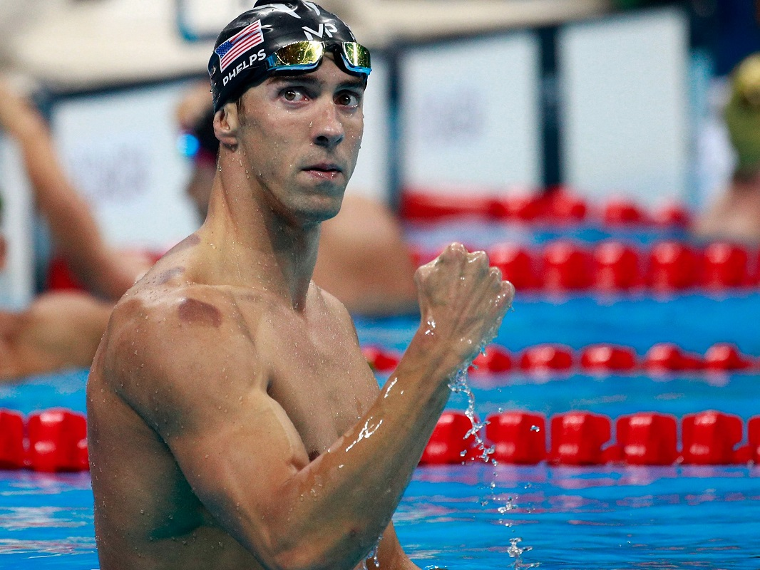

Начнем с разминки
1. Ходьба в чередовании с легким бегом. Во время ходьбы выполнять перекат с пятки на носок, поднимая тело повыше (в течение 10 мин.).
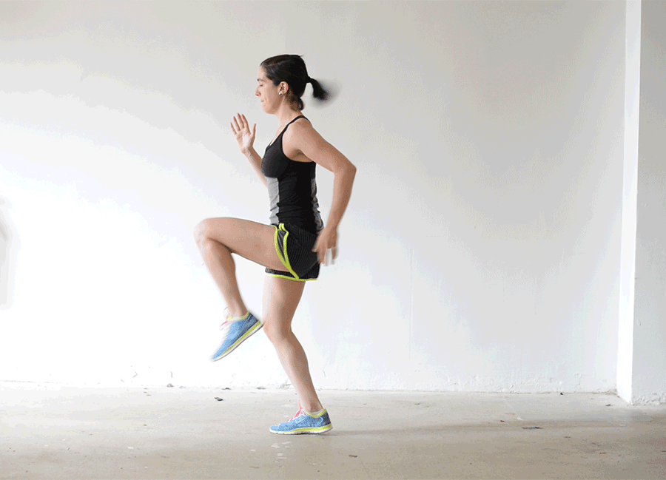
2. исходное положение – стойка ноги врозь, руки на пояс
1-наклон головы вправо
2- наклон головы влево
3- наклон головы вправо
4- наклон головы влево
10-12 повторений .
ВНИМАНИЕ
«Темп медленный, движения не резкие, спина прямая!»
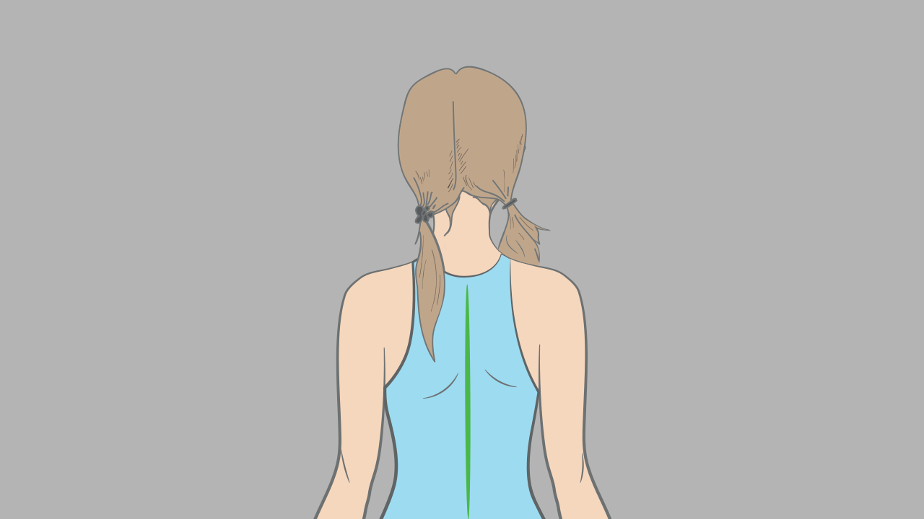

3. исходное положение . – стойка ноги врозь, руки вперед
1-2-круг вперед руками
3-4-круг назад
10-12 повторений .
ВНИМАНИЕ
«Руки прямые!»

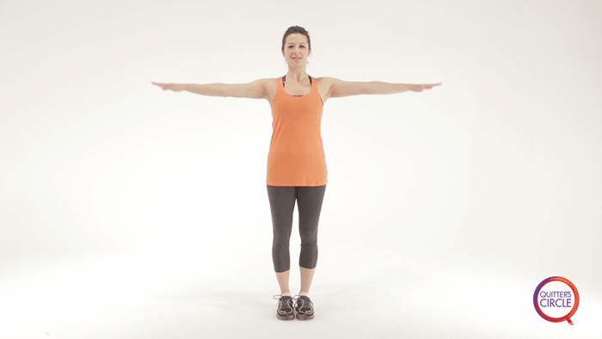


4. исходное положение . – стойка ноги врозь, руки вперед
1-2-круг вперед руками
3-4-круг назад
10-12 повторений .
ВНИМАНИЕ
«Руки прямые!»

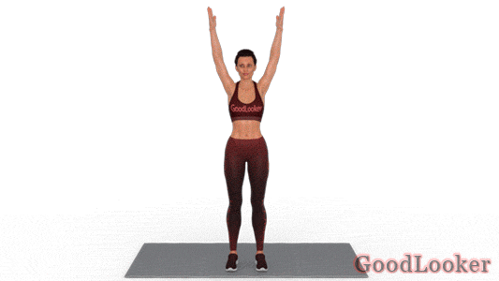

5. исходное положение. – стойка ноги врозь, руки на пояс
1-наклон вправо левая рука вверх
2- исходное положение. – стойка ноги врозь, руки на пояс
3-наклон влево правая рука вверх
4- исходное положение. – стойка ноги врозь, руки на пояс
10-12 повторений.

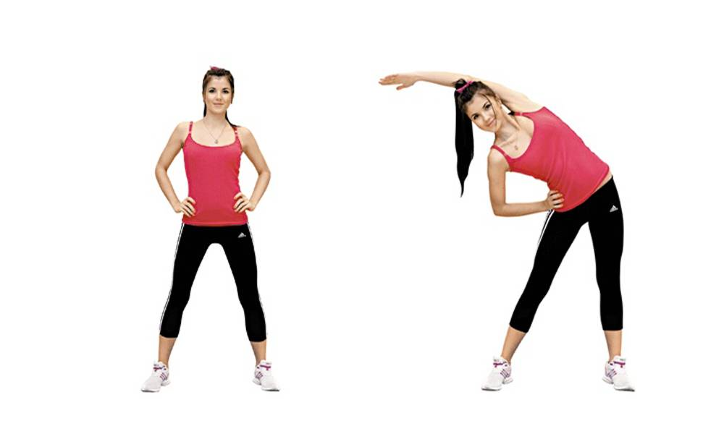

6. исходное положение – широкая стойка, руки на пояс
1- круговые вращение влево
2- исходное положение – широкая стойка, руки на пояс
3- круговые вращение влево10-12 повторений.

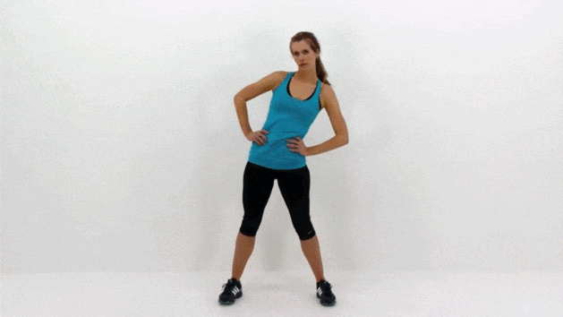

7. исходное положение – стойка ноги врозь, руки на пояс
1-выпад правой вперед
2- исходное положение – стойка ноги врозь, руки на пояс
3-выпад левой вперед
4- исходное положение – стойка ноги врозь, руки на пояс
8 повторений на каждую ногу
Внимание
«Спина прямая, смотреть вперед!»

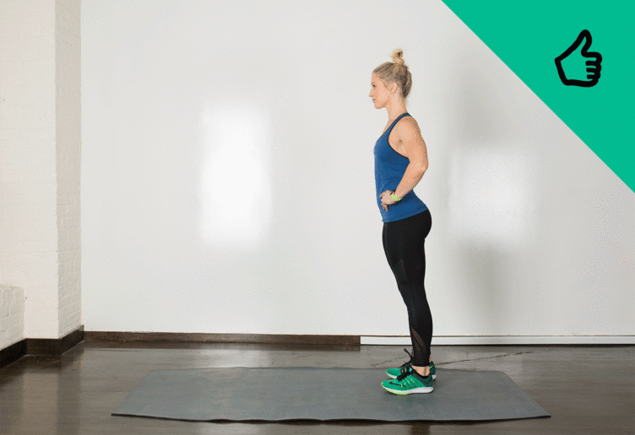

8.исходное положение – стойка ноги врозь, руки вперед
1-мах правой к левой руке
2- исходное положение – стойка ноги врозь, руки вперед
3-мах левой к правой руке
4- исходное положение – стойка ноги врозь, руки вперед
8 повторений на каждую ногу
Внимание
«Колени не сгибать, руки прямые, при махе носок на себя!»


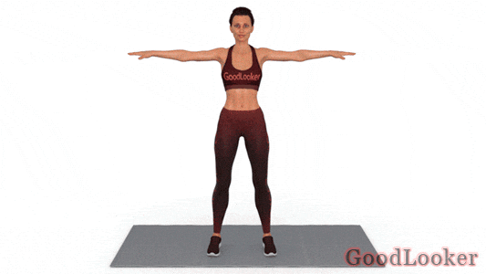
9. исходное положение – основная стойка
1-прыжком ноги врозь, руки в стороны
2- исходное положение – основная стойка
3- прыжком ноги врозь, руки в стороны
5 минут

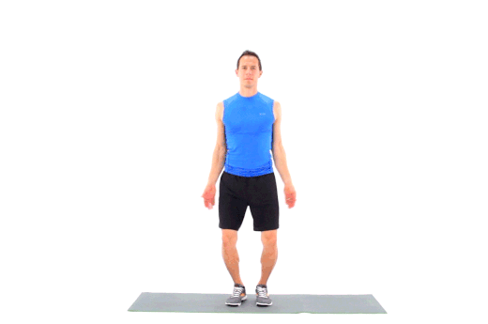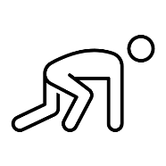
10.отжимание
40 повторений
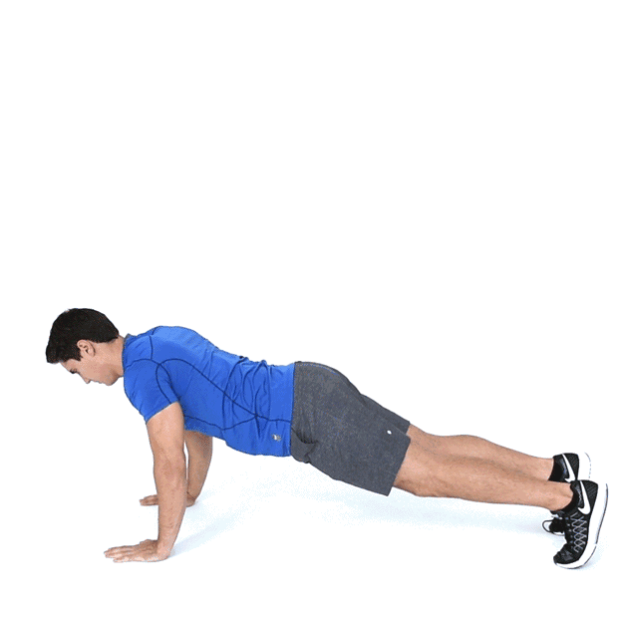

11.Приседание 40 повторений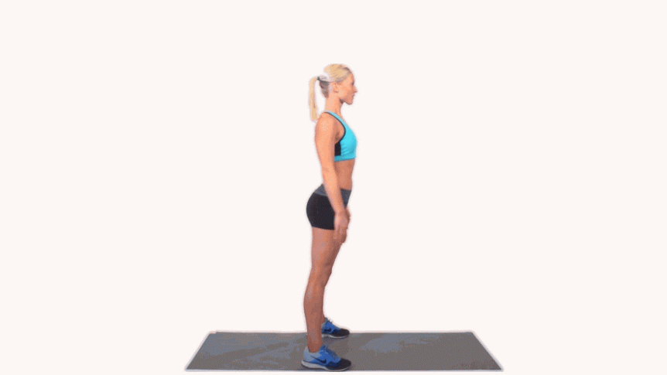
Молодец! ты стал(а) ближе к ним!

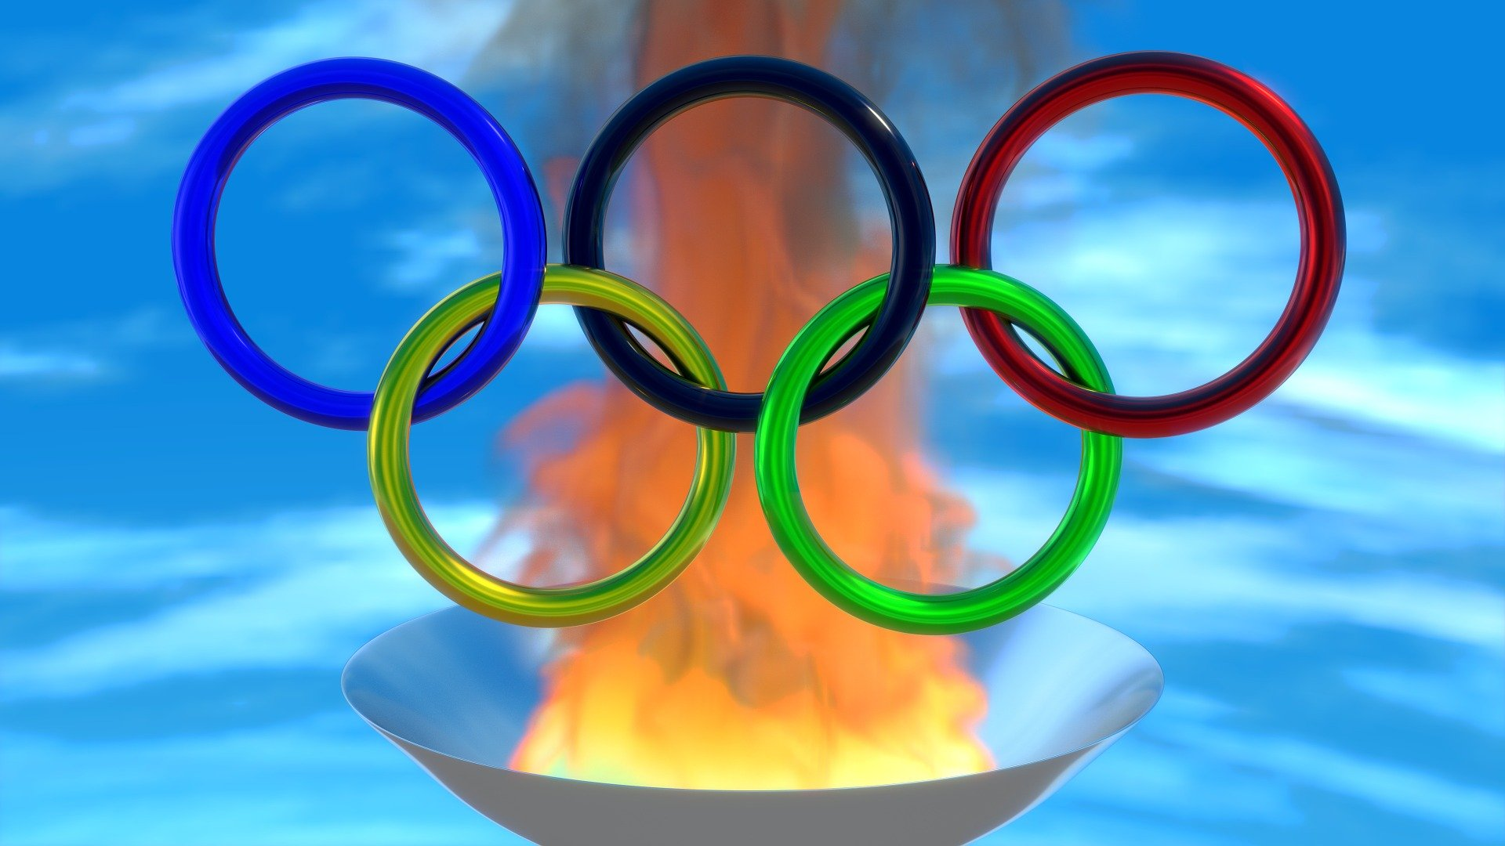

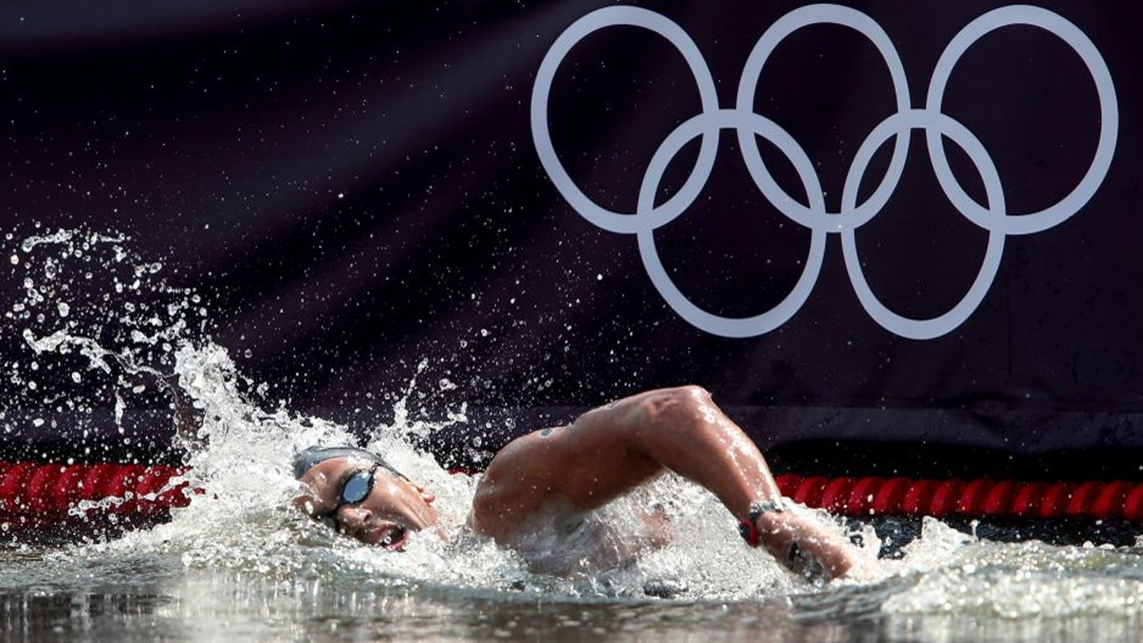

Ну что-же
Давай немного познакомимся с пловцами мира
Американский пловец, 23-кратный олимпийский чемпион, 26-кратный чемпион мира в 50-метровом бассейне, многократный рекордсмен мира. Абсолютный рекордсмен по количеству золотых наград и наград в сумме в истории Олимпийских игр, а также золотых наград и наград в сумме в истории чемпионатов мира по водным видам спорта.

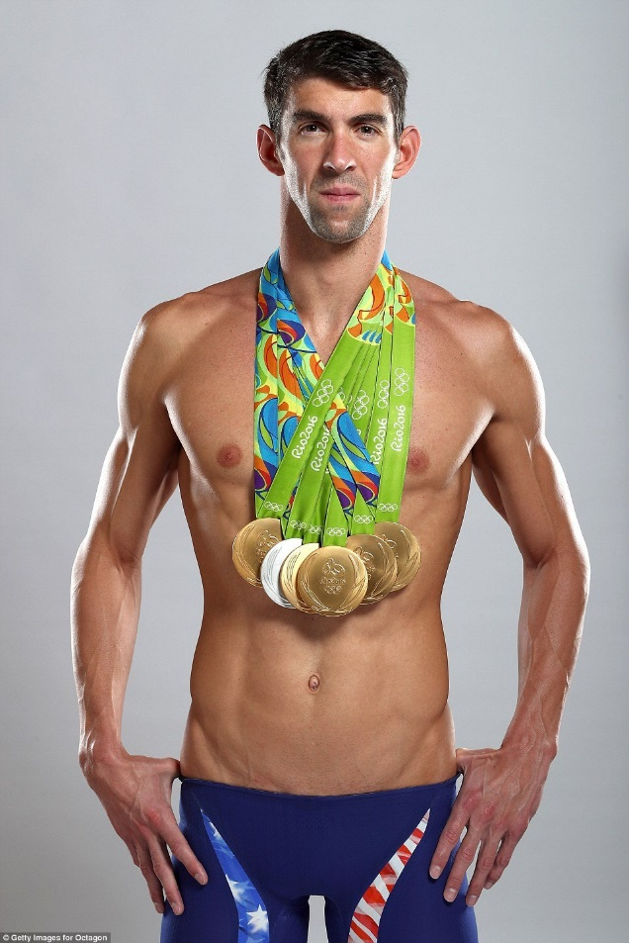 Майкл Фелпс

Основная часть:
Выполняем три круга 1 блока (1,2,3 упражнение)
И потом переходим ко 2 блоку (5,6,7 упражнение)
1 минуту выполняем, 15 секунд отдыхаем.
Выполняем медленно не спеша.
Задание был отправлено в Вайбере, ватсабе,телеграмме.
В конце выполняем растяжку

КОНСПЕКТ
ТРЕНИРОВОЧНОГО ЗАНЯТИЯ

Дата 25.01.2022 группа: НП-3 Время проведения: 08.00 Место проведения: онлайн (Zoom)
Величина нагрузки: 110 минут
Тема занятия: Круговая тренировка
Цель занятия: Пропаганда ЗОЖ
Задачи: подготовить все мышечные группы организма
Оборудование: спортивная форма, резина, гантели (бутылочки 2 по 0.5), кроссовки, доступ в zoom.

Перед началом тренировки - СДЕЛАЙ РАЗМИНКУ

- Бег на месте 5 минут
- Прыжки через скакалку (можно и без скакалки) 2*100
- О.Р.У - наклоны головы, туловища, разминка суставов
- 20- отжиманий, обратных отжиманий, приседаний с выпрыгиванием
УПРАЖНЕНИЕ НЕОБХОДИМО ВЫПОЛНЯТЬ В СРЕДНЕМ ТЕМПЕ, ОТ СИЛЬНО БЫСТРОГО ИЛИ СИЛЬНО МЕДЛЕННОГО ВЫПОЛНЕНИЕ ТОЛК МИНИМАЛЬНЫЙ!
.
Задание каждый день будут меняться)

1.Бёрпи с отжиманиями

Исходное положение: стоя на полу.
Присядьте и положите ладони на пол. В прыжке переместите ноги назад так, чтобы встать в планку на вытянутых руках. Отожмитесь один раз. В прыжке подтяните ноги обратно к рукам и встаньте, вернувшись в исходное положение.
Выполняйте упражнение 6 * 45 секунд. Отдых 15 секунд

2. Боковая планка
Исходное положение: боковая планка на предплечьях, локоть расположен ровно под плечевым суставом.
Слегка поднимите бёдра вверх и задержитесь в таком положении на несколько секунд. Затем медленно опустите таз вниз. При этом старайтесь не касаться пола. Если хотите усложнить упражнение, можете дополнительно удерживать на боку утяжелитель.
Выполняйте упражнение в 3 подходах по 20 повторений на каждую сторону
Отдых между подходами по 1 минуте

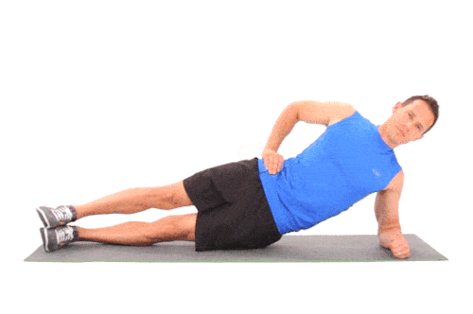

3.Прямые и обратные выпады

Исходное положение: стоя на полу.
Шагните правой ногой вперёд и присядьте, согнув её в колене так, чтобы образовался угол в 90 градусов. При этом колено левой ноги не должно коснуться пола. Не забывайте напрягать ягодицы! Затем встаньте, шагните правой ногой назад и снова присядьте, только теперь с опорой на левую ногу. Встаньте и вернитесь в исходное положение. Повторите те же движения, начиная с другой ноги.
Выполняйте по 20 прямых и обратных выпадов на каждую ногу в 3 подхода.

(2 вариант выполнения упражнения)

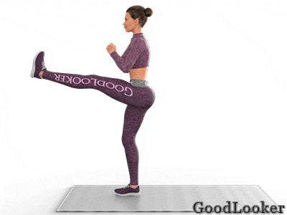

4.Скручивания локтем к колену
Слегка приподнимите корпус и потянитесь левым локтем к правой ноге. В это же время выпрямите левую ногу, но не касайтесь ею пола. Затем выполните те же движения, скручиваясь другим локтем к противоположной ноге.
Выполняйте упражнение 1 минуту по 4 подхода, отдых 15 секунд

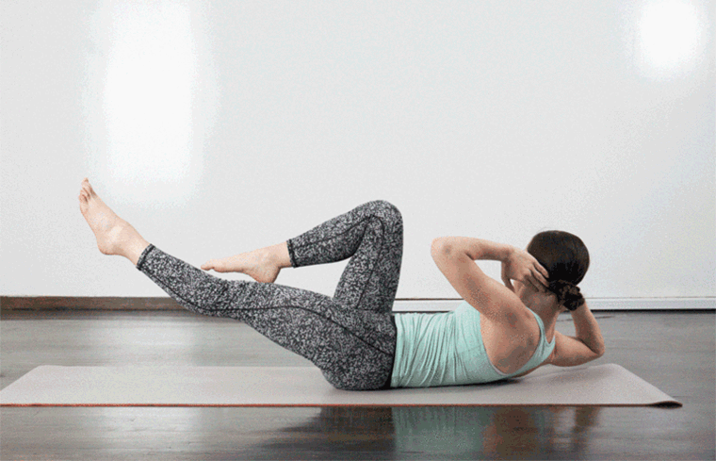

5.Основное упражнение – “Руки кроль”
Стоя в стойке как на фото 1, 2 и 3, имитируем гребок по очереди правой и левой рукой. Правильность выполнения: уверенно удерживать статическую позу для обеих сторон см.фото. Нога должна быть параллельна полу.
Выполняем по 6* 45сек – на каждую руку
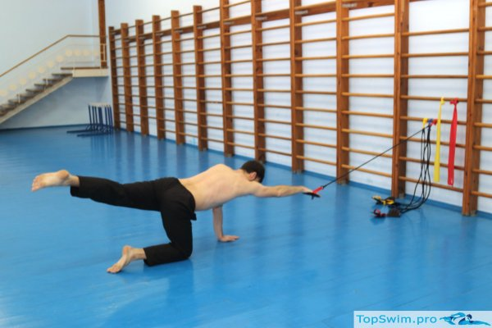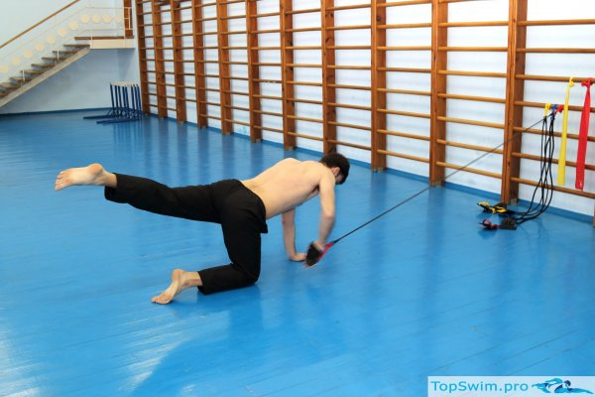
1 2
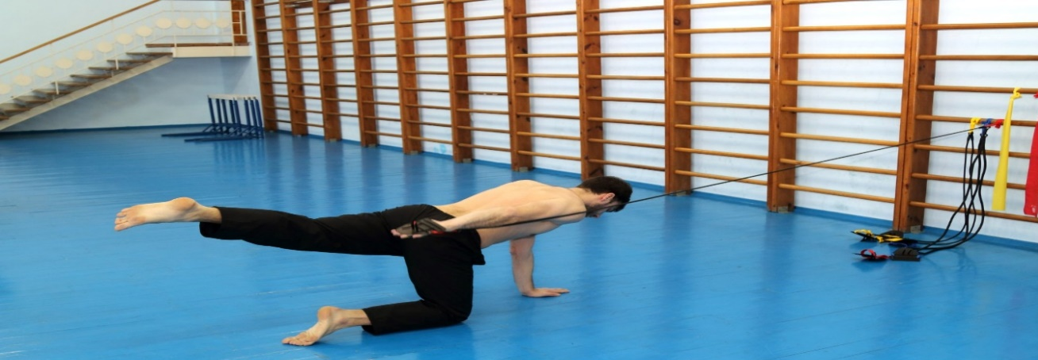
3
ДАЛЕЕ ПЕРЕХОДИМ НА САЙТ
ТАМ БУДЕТ ДИМОНСТРАЦИЯ ВИДЕО К ВЫПОЛНЕНИЮ!
КАЖДОЕ УПРАЖНЕНИЕ ВЫПОЛНЯЕМ В 2 ПОДХОДА ПО 2 МИНУТЫ
6 https://temptraining.ru/private/rezina-dlya-plavaniya-sekrety-silovoy-trenirovki/
ЕСЛИ НЕТУ РЕЗИНЫ - выполняем всё то же самое только в 3 подхода
7.Делаем выкруты прямых рук через полотенце 2*50
8.Укрепление передней поверхности бедра и голеностопных суставов
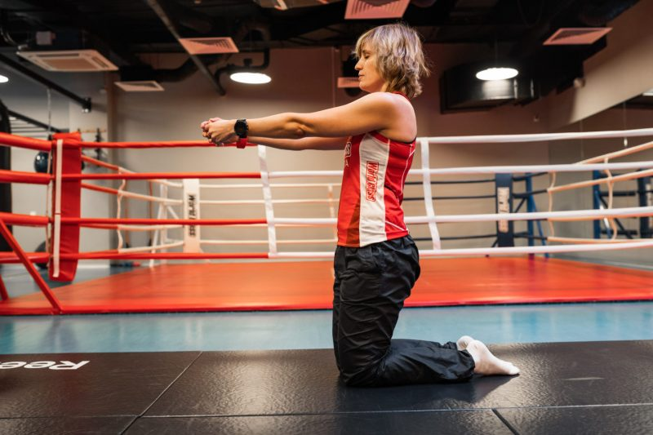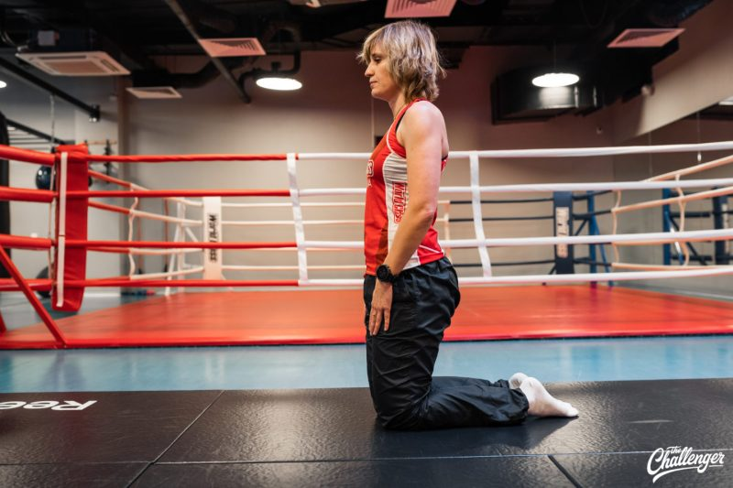

- Встаньте на колени. Руки выпрямите и вытяните вперёд. Спина прямая.
- Медленно отклонитесь назад. Тело от макушки до коленей образует одну прямую линию.
- Так же медленно вернитесь в исходное положение.
- Повторите упражнение 10—15 раз.
- Сделайте ещё 4—6 подхода. Остановитесь, если почувствуете боль в коленях или заметите нарушение техники.
И выполняем подходы заново (если отсутствует резина)
Основная часть
1.Боковые скручивания стоя 4*20/20+наклоны в сторону 4*20/20
2.Скручевание лежа 4*20/20(правая нога на левом колене, левым локтем стараемся коснуться правого колена, потом меняем руки, ноги)
Завершение
1. Наклон головы назад и вбок

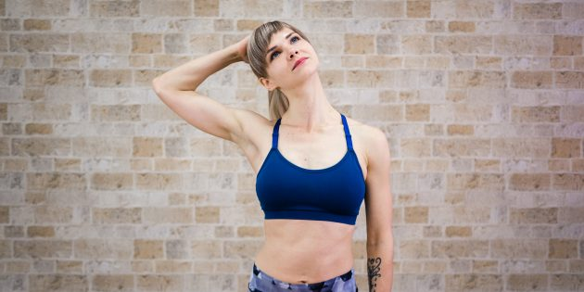

Откиньте голову назад, натягивая переднюю поверхность шеи. Из этого положения наклоните голову влево. Для большего эффекта положите левую ладонь на правую часть головы, но не давите сильно.
Повторите упражнение в другую сторону.
2. Наклон головы вперёд и вбок
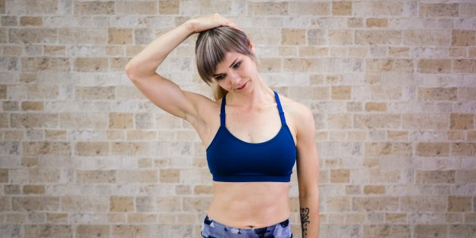
Правую руку положите на левую часть головы. Наклоните голову вперёд и в сторону, усиливайте давление с помощью руки.
Повторите в другую сторону.
3. Растяжка задней поверхности шеи

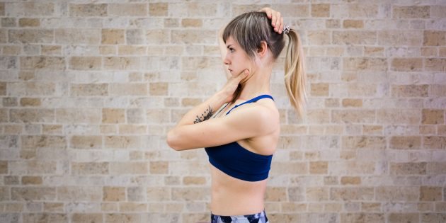
Положите одну руку на затылок, а другую — на подбородок. Опустите голову, сделав двойной подбородок. При этом шея остаётся прямой, затылок стремится вверх. Вы должны чувствовать напряжение в задней части шеи, особенно у основания черепа.

Упражнения для растяжки плеч

4. Растяжка передней части плеч
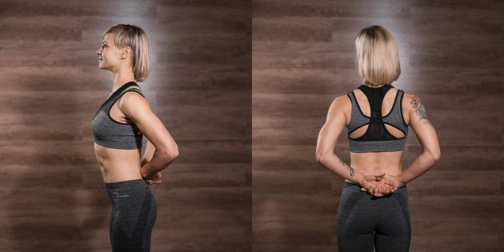

Заведите руки за спину, обхватите одной рукой запястье второй. Согните локти и поднимите запястья выше. Подайте грудь вперёд и почувствуйте растяжение передней части плеч.
5. Растяжка средней части плеч
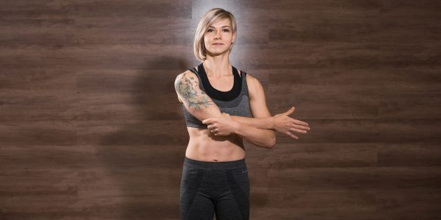

Возьмитесь рукой за противоположный локоть, прижмите плечо к себе и потяните его вниз. Повторите с другой рукой.
6. Растяжка задней части плеч
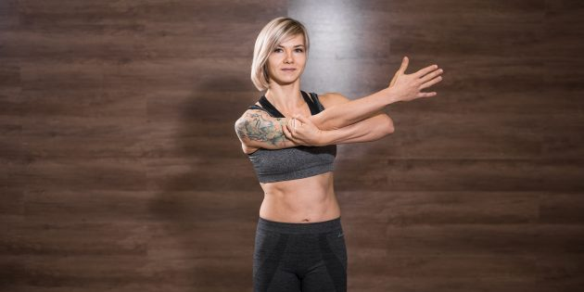
Обхватите правую руку левой выше локтя, прижмите её к телу и выпрямите, опустите правое плечо вниз. Левой рукой тяните правую наверх, поднимая её локтем. Почувствуйте напряжение в задней части плеч.
Повторите с другой руки.
7. Растяжка трицепсов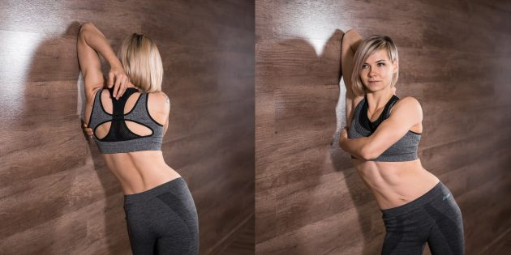
Подойдите к стене, поднимите левый локоть вверх, предплечье заведите за спину. Опустите левую лопатку вниз. Чтобы проверить, что она действительно опустилась и не будет подниматься во время растяжки, положите правую руку ниже левой подмышки.
Повторите на другую сторону.
8. Растяжка бицепсов
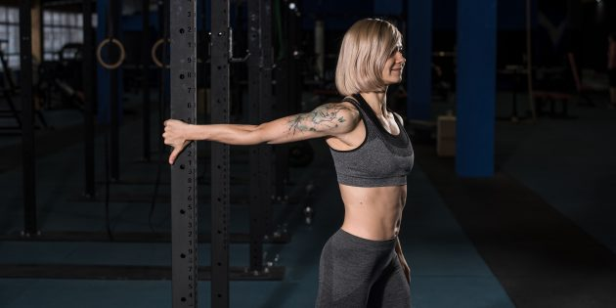
Возьмитесь за ручку двери, стойку или другую опору, повернитесь к ней спиной. Разверните руку локтем наверх и подайте корпус чуть вперёд.
Повторите с другой рукой.
9. Растяжка трицепсов и плеч
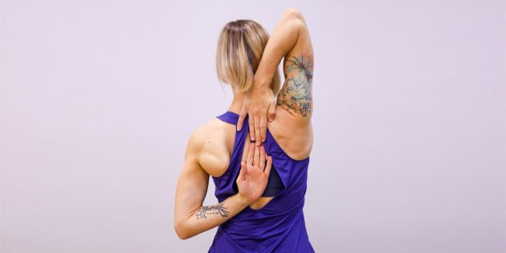
Эта поза позволяет одновременно растянуть трицепс одной руки и переднюю часть плеча другой. Одну руку заведите за спину сверху, чтобы локоть смотрел наверх, а вторую снизу — локоть смотрит в пол. Постарайтесь соединить запястья за спиной на уровне лопаток.
Поменяйте руки.
10. Растяжка разгибателей запястья
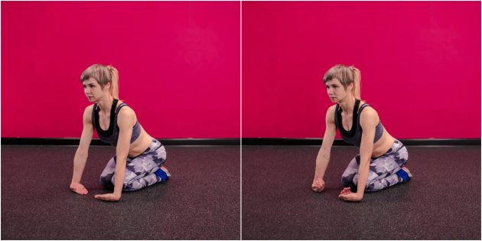
Сядьте на колени, поставьте перед собой руки так, чтобы тыльные стороны кистей касались пола, а пальцы были направлены друг к другу. Осторожно перенесите вес на руки, растягивая предплечья. Чтобы усилить эффект, попробуйте сжать кулаки.
Упражнения для растяжки груди
11. Растяжка груди в дверном проёме
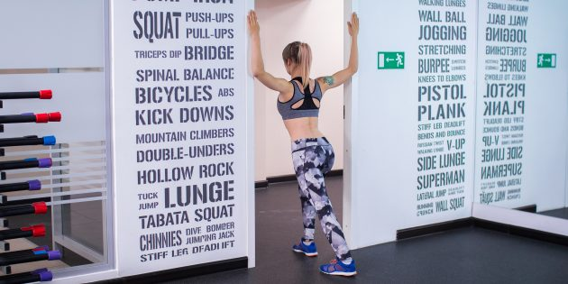
Подойдите к дверному проёму, обопритесь о косяки локтями и подайте грудь вперёд, растягивая грудные мышцы.

12. Растяжка груди у стены
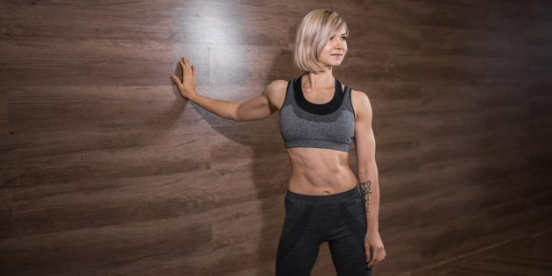
Поставьте руку на стену, опустите плечо и развернитесь в противоположную сторону. Повторите с другой рукой.
Упражнения для растяжки спины
13. Растяжка спины у стойки
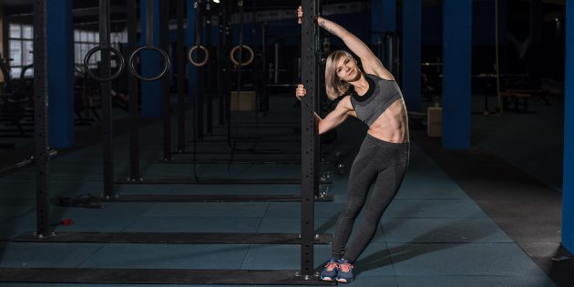
Встаньте рядом со стойкой, тренажёром или другой опорой, повернитесь к ней левым плечом. Правой рукой возьмитесь за стойку высоко над головой, подайте таз вправо и вниз, растягивая всю правую сторону тела.
Повторите в другую сторону.
14. Растяжка мышц поясницы
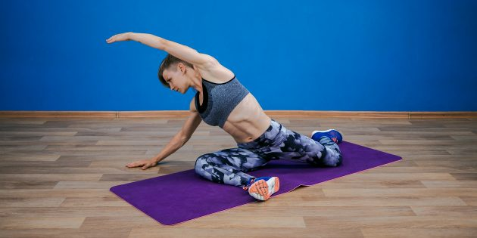
Сядьте на пол, правую ногу переведите вперёд, левую — назад. Согните ноги в коленях под углом 90 градусов или чуть больше. Правую руку положите на пол, левую поднимите над головой. Левую ногу тяните вниз и назад, корпус наклоняйте вперёд и скручивайте в сторону правой ноги.
Поменяйте ноги.
15. Растяжка мышц-разгибателей спины
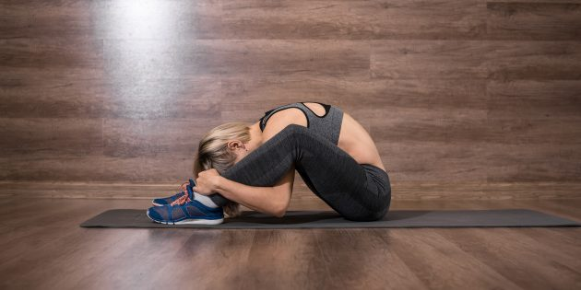
Сядьте на пол, ноги согните в коленях и поставьте стопы на пол. Обхватите голени руками с внутренней стороны, запястья положите на стопы. Наклонитесь вперёд с круглой спиной как можно ниже.

16. Поза ребёнка
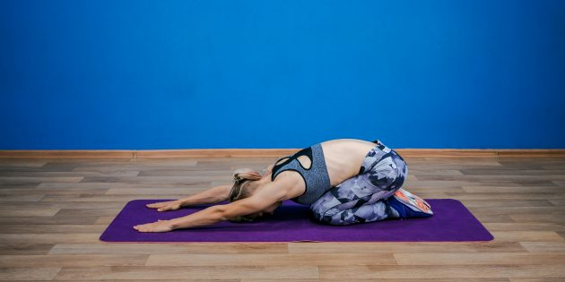

Сядьте на пол, ягодицы должны касаться пяток. Наклонитесь вперёд, лягте животом на колени и вытяните руки.

КОНСПЕКТ
ТРЕНИРОВОЧНОГО ЗАНЯТИЯ

Дата 26.01.2022 группа: НП-3 Время проведения: 08.00 Место проведения: онлайн (Zoom)
Величина нагрузки: 110 минут
Тема занятия: Круговая тренировка
Цель занятия: Пропаганда ЗОЖ
Задачи: подготовить все мышечные группы организма
Оборудование: спортивная форма, резина, гантели (бутылочки 2 по 0.5), кроссовки, доступ в zoom.

Перед началом тренировки - СДЕЛАЙ РАЗМИНКУ
Каждое задание и упражнение делаем правильно и стараемся!
Не надо лениться!
Мы в тебя верим!
Помни что выполнять надо добросовестно
В конце разминки мы расскажем кто этот парень с белой шапочкой!
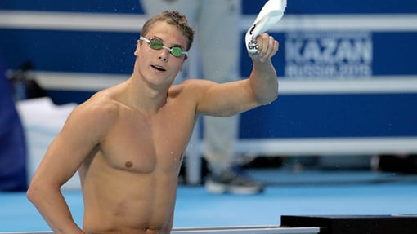

Начнем с разминки
1. Ходьба в чередовании с легким бегом. Во время ходьбы выполнять перекат с пятки на носок, поднимая тело повыше (в течение 10 мин.).
2. исходное положение – стойка ноги врозь, руки на пояс
1-наклон головы вправо
2- наклон головы влево
3- наклон головы вправо
4- наклон головы влево
10-12 повторений .
ВНИМАНИЕ
«Темп медленный, движения не резкие, спина прямая!»

3. исходное положение. – стойка ноги врозь, руки вперед
1-2-круг вперед руками
3-4-круг назад
10-12 повторений.
ВНИМАНИЕ
«Руки прямые!»

4. исходное положение – стойка ноги врозь, руки вперед
1-2-круг вперед руками
3-4-круг назад
10-12 повторений.
ВНИМАНИЕ
«Руки прямые!»

5. исходное положение. – стойка ноги врозь, руки на пояс
1-наклон вправо левая рука вверх
2- исходное положение. – стойка ноги врозь, руки на пояс
3-наклон влево правая рука вверх
4- исходное положение. – стойка ноги врозь, руки на пояс
10-12 повторений.

6. исходное положение – широкая стойка, руки на пояс
1- круговые вращение влево
2- исходное положение – широкая стойка, руки на пояс
3- круговые вращение влево10-12 повторений.

7. исходное положение – стойка ноги врозь, руки на пояс
1-выпад правой вперед
2- исходное положение – стойка ноги врозь, руки на пояс
3-выпад левой вперед
4- исходное положение – стойка ноги врозь, руки на пояс
8 повторений на каждую ногу
Внимание
«Спина прямая, смотреть вперед!»

8.исходное положение – стойка ноги врозь, руки вперед
1-мах правой к левой руке
2- исходное положение – стойка ноги врозь, руки вперед
3-мах левой к правой руке
4- исходное положение – стойка ноги врозь, руки вперед
8 повторений на каждую ногу
Внимание
«Колени не сгибать, руки прямые, при махе носок на себя!»

9. исходное положение – основная стойка
1-прыжком ноги врозь, руки в стороны
2- исходное положение – основная стойка
3- прыжком ноги врозь, руки в стороны
5 минут

10.отжимание
40 повторений

11.Приседание
40 повторений

12. бёрпи
1 прямая стойка;
2 упор присев – положение в приседе на носках c опорой ладонями o пол;
3 переход выталкиванием ног назад в упор лежа на вытянутых руках;
4 одно отжимание;
5 возвращение в упор присев рывком ног к себе;
6 выпрыгивание вверх c поднятыми руками.
15 повторений
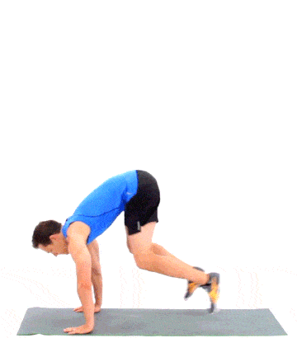

Молодец! ты стал(а) ближе к ним!
На один шаг ближе к цели !
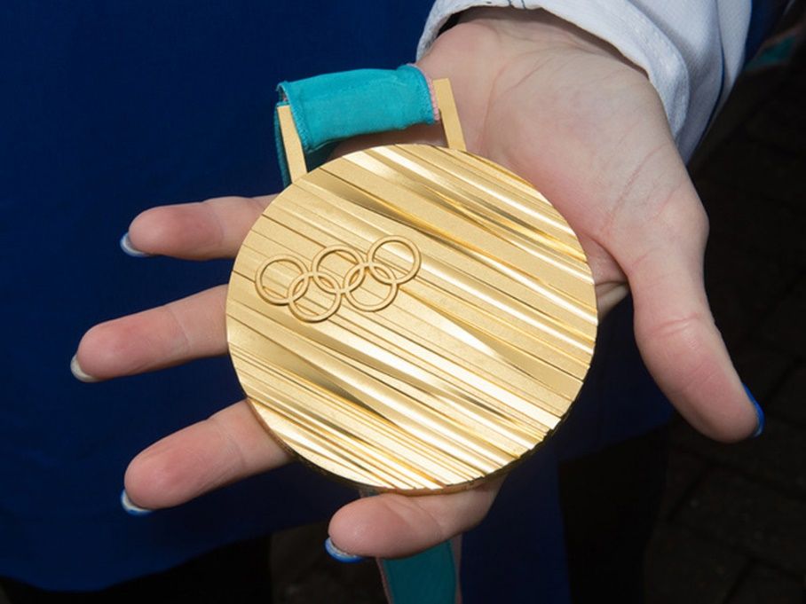
Основная часть тренировки:
- Обратные отжимания 4*20
- Гиперэстезия 4*20
- Планка 4 по 1 минуте
ПОВТОРЕНИЕ!

Давай вспомним кто это
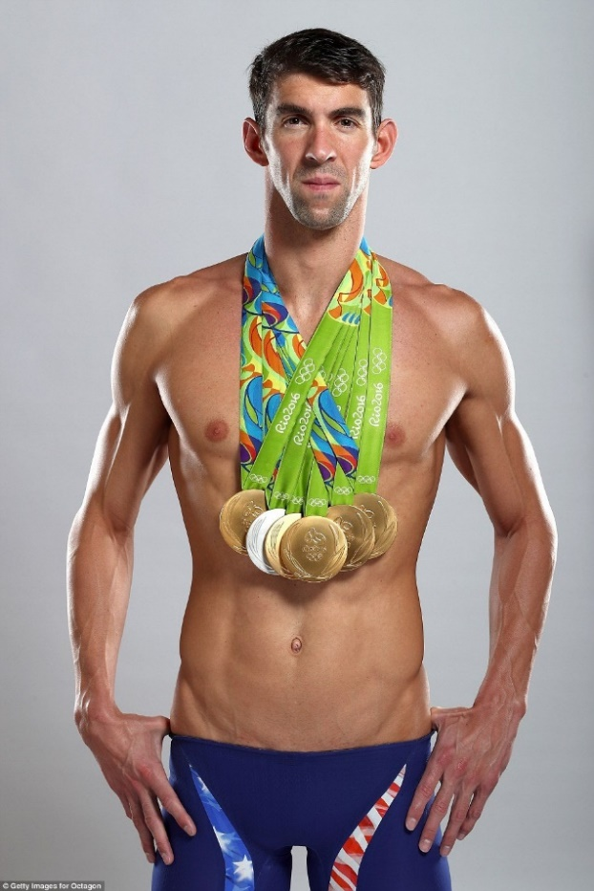
- Как его зовут?
- С какого он вида спорта?
- Чем он знаменит?
- Является ли он участником Олимпийских игр?
- Выбери, где пишут о нем
*главный герой советской серии мультфильмов «….», жизнерадостный медвежонок с опилками в голове, который любит распевать песенки, сочиняемые им
шумелки-пыхтелки. Больше всего на свете …… любит лакомиться мёдом и проводить время со своим лучшим другом, поросенком Пятачком.
* российский спортсмен, боец ММА, четырёхкратный чемпион мира по смешанным боевым искусствам — ММА в тяжёлом весе по версии Pride FC, двукратный — по версии RINGS, двукратный — по версии WAMMA, четырёхкратный чемпион мира и девятикратный чемпион России по боевому самбо.
* Абсолютный рекордсмен по количеству золотых наград и наград в сумме в истории Олимпийских игр, а также золотых наград и наград в сумме в истории чемпионатов мира по водным видам спорта.

ЕСЛИ ТЫ ОТВЕТИЛ(А) НА ВСЕ ВОПРОСЫ -ТЫ МОЛОДЕЦ!

ЕСЛИ ТЫ НЕ ОТВЕТИЛ(А) НА ВОПРОСЫ ПЕРЕЧИТАЙ РАЗМИНКУ ОТ 24.01.2021
Ну что-же
Давай немного познакомимся с пловцами мира
Влади́мир Ви́кторович Моро́зов — российский пловец, заслуженный мастер спорта России. Бронзовый призёр Олимпийских игр 2012 года в эстафете 4×100 м вольным стилем, многократный призёр чемпионатов мира, чемпион и призёр чемпионата Европы, многократный чемпион мира и Европы на короткой воде

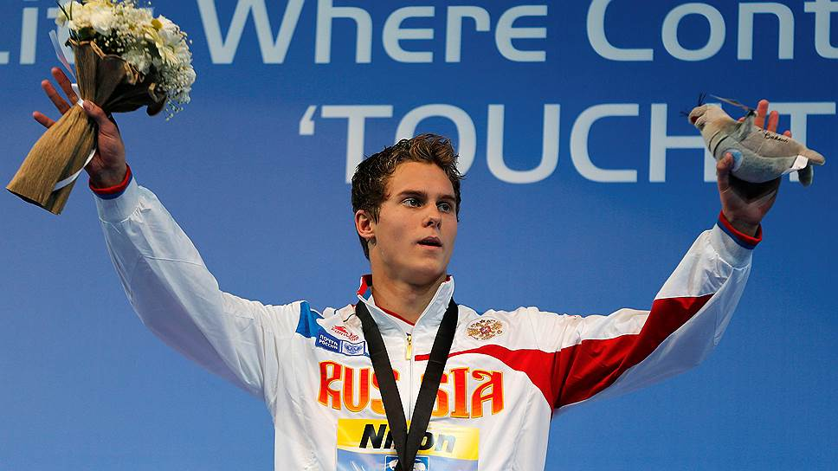

КОНСПЕКТ
ТРЕНИРОВОЧНОГО ЗАНЯТИЯ

Дата 27.01.2022 группа: НП-3 Время проведения: 08.00 Место проведения: онлайн (Zoom)
Величина нагрузки: 110 минут
Тема занятия: Круговая тренировка
Цель занятия: Пропаганда ЗОЖ
Задачи: подготовить все мышечные группы организма
Оборудование: спортивная форма, резина, гантели (бутылочки 2 по 0.5), кроссовки, доступ в zoom.

Часть занятия | СОДЕРЖАНИЕ | Дозировка |  | Методические указания
Часть занятия | СОДЕРЖАНИЕ | время | кол-во повторений | Методические указания
Подготовительная часть | Построение |  |  | Смотрим ссылку
Подготовительная часть | Приветствие | 20 |  | За 24,25,26 января
Подготовительная часть |  |  |  | С разминкой
Подготовительная часть | Разминка |  |  | Выполняем
Подготовительная часть | Ору;
Подготовительная часть | Круговое вращения
Подготовительная часть | наклоны
Подготовительная часть | перекаты
Основная часть
Основная часть | 1.Боковые скручивания стоя 2 по 10 + наклоны в сторону 2 по 10 |  |  | Стараемся локтем
Основная часть |  |  |  | коснуться колена,
Основная часть |  |  |  | задействовать боковые
Основная часть |  |  |  | мышцы пресса, при
Основная часть |  |  |  | наклонах тянем
Основная часть |  |  |  | мышцы
Основная часть | 2.Скручивания лежа в сторону 2 по 10 + велосипед 2 по 10 |  |  | При выполнении
Основная часть |  |  |  | велосипеда ноги пола
Основная часть |  |  |  | не должны касаться
Основная часть | 3.Неполные скручивания 2 по 20 + наклоны в сторону на спине 2 |  |  | Корпус отрываем от
Основная часть | по 15 |  |  | пола, до ощущения
Основная часть |  |  |  | что мышцы пресса в
Основная часть |  |  |  | напряжении, после
Основная часть |  |  |  | этого опускаем
Основная часть |  |  |  | корпус, при
Основная часть |  |  |  | выполнении наклонов
Основная часть |  |  |  | рукой стараемся
Основная часть |  |  |  | коснуться пятки
Основная часть | 4.Планка 4 по 0,30 секунд |  |  | Тело параллельно
Основная часть |  |  |  | полу
Заключительная часть | Заминка: | 20 |  | Восстанавливаем ды-
Заключительная часть | Растяжка |  |  | хание
Заключительная часть | Подведение итогов. |  |  | ЧСС
Заключительная часть |  |  |  | Домашнее
Заключительная часть |  |  |  | Задание

Тренер: Хрисанкова Г.А.

КОНСПЕКТ
ТРЕНИРОВОЧНОГО ЗАНЯТИЯ

Дата 28.01.2022 группа: НП-3 Время проведения: 08.00 Место проведения: онлайн (Zoom)
Величина нагрузки: 100 минут
Тема занятия: Круговая тренировка
Цель занятия: Пропаганда ЗОЖ
Задачи: подготовить все мышечные группы организма
Оборудование: спортивная форма, резина, гантели (бутылочки 2 по 0.5), кроссовки, доступ в zoom.

Часть занятия | СОДЕРЖАНИЕ | Дозировка |  | Методические указания
Часть занятия | СОДЕРЖАНИЕ | время | кол-во повторений | Методические указания
Подготовительная часть | Построение |  |  | Смотрим ссылку
Подготовительная часть | Приветствие | 20 |  | За 24,25,26 января
Подготовительная часть |  |  |  | С разминкой
Подготовительная часть | Разминка |  |  | Выполняем
Подготовительная часть | Ору;
Подготовительная часть | Круговое вращения
Подготовительная часть | наклоны
Подготовительная часть | перекаты
Основная часть
Основная часть | 1. Приседания + сгибания и выталкивания рук перед собой 4 по 10 |  |  | Следим за коленом,
Основная часть |  |  |  | они, не выходя за
Основная часть |  |  |  | носки, при тяге спину
Основная часть |  |  |  | не округляем
Основная часть | 2. Выпад назад + скручивание в корпусе 4 по 10 |  |  | Следим за коленом,
Основная часть | 3. отведение рук в сторону + выпад в сторону + отведение рук перед собой 4 по |  |  | Временем
Основная часть | 8 |  |  | Руками не забываем
Основная часть |  |  |  | Выполнять хлопок
Основная часть | 4. Присед с шагом в сторону + удары перед собой 4 по 10 |  |  | Над головой
Основная часть |  |  |  | Не забываем про
Основная часть |  |  |  | Время отдыха оно не
Основная часть |  |  |  | Должно быть больше
Основная часть |  |  |  | 30 секунд
Заключительная часть | Заминка: | 20 |  | Восстанавливаем ды-
Заключительная часть | Растяжка |  |  | хание
Заключительная часть | Подведение итогов. |  |  | ЧСС
Заключительная часть |  |  |  | Домашнее
Заключительная часть |  |  |  | Задание

Тренер: Хрисанкова Г.А.

КОНСПЕКТ
ТРЕНИРОВОЧНОГО ЗАНЯТИЯ

Дата 31.01.2022 группа: НП-3 Время проведения: 08.00 Место проведения: онлайн (Zoom)
Величина нагрузки: 110 минут
Тема занятия: Круговая тренировка
Цель занятия: Пропаганда ЗОЖ
Задачи: подготовить все мышечные группы организма
Оборудование: спортивная форма, резина, гантели (бутылочки 2 по 0.5), кроссовки, доступ в zoom.

Часть занятия | СОДЕРЖАНИЕ | Дозировка |  | Методические указания
Часть занятия | СОДЕРЖАНИЕ | время | кол-во повторений | Методические указания
Подготовительная часть | Построение |  |  | Смотрим ссылку
Подготовительная часть | Приветствие | 20 |  | За 24,25,26 января
Подготовительная часть |  |  |  | С разминкой
Подготовительная часть | Разминка |  |  | Выполняем
Подготовительная часть | Ору;
Подготовительная часть | Круговое вращения
Подготовительная часть | наклоны
Подготовительная часть | перекаты
Основная часть
Основная часть | 1. Интенсивные шаги в сторону 4 по 1 минуте + прыжки с хлопком над головой  4 по 1 минуте (выполняем два упражнения подряд, без отдыха, 4 круга. между  кругами отдых 30 сек)
Основная часть | 2. Опускание корпуса из приседа в планку и подъем наверх 4 по 20 раз
Заключительная часть | Заминка: | 20 |  | Восстанавливаем ды-
Заключительная часть | Растяжка |  |  | хание
Заключительная часть | Подведение итогов. |  |  | ЧСС
Заключительная часть |  |  |  | Домашнее
Заключительная часть |  |  |  | Задание

Тренер: Хрисанкова Г.А.

